Biscuits apéro maison
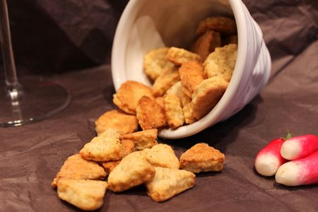
Ingrédients : (pour beaucoup de biscuits !!)
- 125 g de beurre
- 125 g de farine
- 125 g de fromage râpé
- 1 càc de levure chimique
- 1 càc de 4 épices
- 1 càc d'ail déshydraté
- Sel, poivre
- eau
Recette :
Dans un saladier, mélangez la farine, la levure chimique, le fromage râpé. Ajoutez le beurre légèrement ramolli coupé en morceaux. Salez, poivrez et épicez. Pétrissez la pâte et rajoutez un peu d'eau pour lier. Formez une boule de pâte.
Préchauffez le four à 200° (th.6-7).
Etalez la pâte finement sur le plan de travail légèrement fariné à l'aide d'un rouleau à pâtisserie. Découpez des formes à l'aide d'un petit emporte-pièce. Déposez les biscuits au fur et à mesure sur une plaque de four recouverte de papier sulfurisé.
Cuisson :
Enfournez les biscuits dans le four à 200° et laissez-les cuire 8 mn environ. Ils doivent être légèrement dorés. Laissez-les refroidir et servez-les à l'apéritif ! Ils sont meilleurs le jour même, par contre. Le lendemain ils seront un peu plus mous.
Note : Je les ai resalés avant de les cuire, pour qu'ils soient encore plus salés, et du coup ils ressemblent énormément à des biscuits apéro du commerce ! Un vrai régal !
http://www.evacuisine.fr/

